Information für AWD-Redaktionen
zum Release berufsberatung.ch vom 26.06.2019

Den AWD-Radaktionen wurde am 2. März 2019 gemeinsam mit der neuen Version der Richtlinien das Dokument «Information zu den Feldern ‘Letzte Überarbeitung’ und ‘Kontrolldatum’: Vereinfachung der Handhabung für die Redaktionen» zugestellt. In diesem Dokument wurde über die im Release vom 26.06.2019 vorgesehenen Anpassungen bei den Admin-Feldern der Rubrik «History» berichtet. Die Aufschaltung des Releases ist nun planmässig am 26. Juni erfolgt, und die im angesprochenen Dokument beschriebenen Anpassungen wurden vorgenommen:

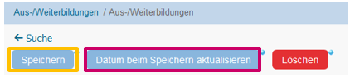
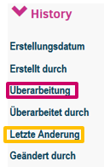

Die Informationen auf dem Dokument sind nach wie vor aktuell. Infolge der Aufschaltung des Releases ergeben sich einige Ergänzungen / Präzisierungen, über die die Redaktionen nun informiert werden:

Anpassungen sowohl bei Angeboten wie auch bei Anbietern
Die Felder zur History wurden nicht nur bei den Angeboten, sondern auch bei den Anbietern angepasst. Die Informationen in diesem Dokument sowie im Dokument vom 2. März 2019 beziehen sich also sowohl auf die Angebote wie auch auf die Anbieter – die Funktionen / das Vorgehen sind identisch. Aktuell ist für die Anbieter zwar noch kein Datum im Internet sichtbar; dies könnte sich jedoch allenfalls in Zukunft mit der geplanten Anbietersuche ändern.

Erklärungen zum Popup-Fenster
- Sobald…
- ein Datensatz in mehreren Sprachen erfasst ist, und
- man sich im mehrsprachigen Sprachmodus befindet (auf dem Datensatz sind die Felder aller drei Sprachen erkennbar)

…erscheint beim Klick auf den Button «Datum beim Speichern aktualisieren» ein Popup-Fenster. Dieses fragt, für welche Sprache das Datum in der Internetanzeige aktualisiert werden soll:

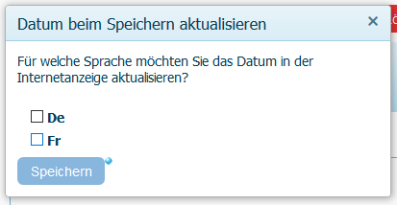
Das Popup-Fenster erscheint hingegen nicht, wenn der Datensatz ausschliesslich in 1 Sprache erfasst ist – oder aber der Datensatz zwar mehrsprachig erfasst ist, man sich aber im einsprachigen Sprachmodus befindet:

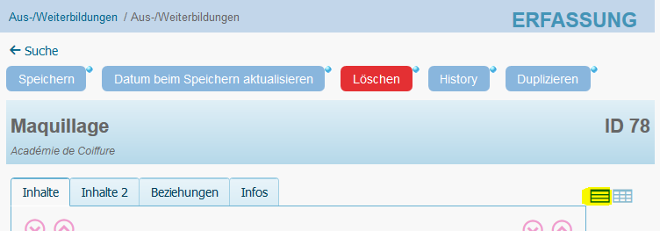

In diesen beiden Fällen wird automatisch das Datum für diejenige Sprache aktualisiert, in der der einsprachige Datensatz erfasst ist resp. dasjenige Datum, das im einsprachigen Sprachmodus des mehrsprachig erfassten Datensatzes angezeigt wird.

- Wenn ein neuer Datensatz erfasst wird, muss beim ersten Speichervorgang zuerst der Button «Speichern» geklickt werden. Wird zuerst der Button «Datum beim Speichern aktualisieren» geklickt, erscheint das Popup-Fenster zwar – es enthält allerdings in diesem Fall eine nicht sinnvolle Information:

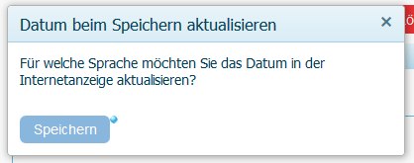

Wenn jedoch innerhalb des Popup-Fensters dann auf «Speichern» geklickt wird, wird der Datensatz trotzdem ganz normal zum ersten Mal gespeichert.

- Wenn ein Datensatz zunächst einsprachig erfasst wurde, und später eine zweite (und dritte) Sprache ergänzt wird, muss analog zur Erfassung eines neuen Datensatzes zuerst auf den Button «Speichern» geklickt werden (beim Klick auf «Datum beim Speichern aktualisieren» erscheint noch kein Popup-Fenster). Dadurch erhält das System die Information, dass der Datensatz nun in mehreren Sprachen besteht. Bei einem folgenden Klick auf den Button «Datum beim Speichern aktualisieren» erscheint das Popup-Fenster und es können dann die gewünschten Sprachen ausgewählt werden, für welche das Datum in der Internetanzeige aktualisiert werden soll.

